ИЗВЕЩЕНИЕ О ПРОВЕДЕНИИ АУКЦИОНА В ЭЛЕКТРОННОЙ ФОРМЕ
  - Идентификационный код закупки 213862200213586220100100340013213244
  - Наименование аукциона в электронной форме: аукцион в электронной форме среди субъектов малого предпринимательства и социально ориентированных некоммерческих организаций на право заключения гражданско-правового договора на поставку наградной атрибутики.
  - Аукцион в электронной форме проводит: уполномоченный орган.
  - Заказчик: Муниципальное бюджетное учреждение спортивная школа олимпийского резерва «Центр Югорского спорта», город Югорск.
Место нахождения: 628260, Ханты - Мансийский автономный округ - Югра, Тюменская обл., г. Югорск, ул. Студенческая, 35.
Почтовый адрес: 628260, Ханты - Мансийский автономный округ - Югра, Тюменская обл., г. Югорск, ул. Студенческая, 35.
Адрес электронной почты: sport-yugorsk@yandex.ru
Номер контактного телефона: 8 (34675) 7-65-35
Ответственное должностное лицо: специалист по закупкам Климова Ольга Евгеньевна
  - Уполномоченный орган (учреждение): Администрация города Югорска.
Место нахождения: 628260, Ханты - Мансийский автономный округ - Югра, Тюменская обл., г. Югорск, ул. 40 лет Победы, 11, каб. 310.
Почтовый адрес: 628260, Ханты - Мансийский автономный округ - Югра, Тюменская обл., г. Югорск, ул. 40 лет Победы, 11.
Адрес электронной почты: omz@ugorsk.ru .
Номер контактного телефона: (34675) 50037.
Ответственное должностное лицо: начальник отдела муниципальных закупок Захарова Наталья Борисовна.
  - Специализированная организация: не привлекается.
- Адрес электронной площадки в информационно-телекоммуникационной сети «Интернет»: http://sberbank-ast.ru/.
- Предмет и начальная (максимальная) цена гражданско-правового договора:

№ п/п | Предмет гражданско-правового договора
 | Код  ОКПД2 | Наименование и описание объекта закупки | Изображение | Ед.  изм. | Количество поставляемых товаров | Цена за единицу, рублей | Начальная (максимальная) цена договора, рублей
1 | 32.13.10.120 | Медаль 1 место не менее 2мм  Медаль круглая металлическая. Диметром не менее 40мм, толщиной не менее 2мм. Цвет медали имитирующий золото. Сверху расположено круглое ушко для крепления ленты. На аверсе медали нет места под вставку. Лицевая сторона медали разделена неровной полосой деля медаль на две зоны: слева зона в виде мелкого рельефа, на которой расположен герб России, правая зона в виде широких выпуклых лучей, исходящих из центра медали и пересекающихся с выпуклой цифрой 1 (арабской). Соответствует изображению | 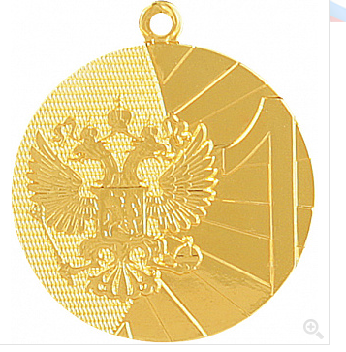 | штука | 200 | 34,64 | 6 928,00
2 | 32.13.10.120 | Медаль 2 место не менее 2 мм  Медаль круглая металлическая. Диметром не менее 40мм, толщиной не менее 2мм. Цвет медали имитирующий серебро. Сверху расположено круглое ушко для крепления ленты. На аверсе медали нет места под вставку. Лицевая сторона медали разделена неровной полосой деля медаль на две зоны: слева зона в виде мелкого рельефа, на которой расположен герб России, правая зона в виде широких выпуклых лучей, исходящих из центра медали и пересекающихся с выпуклой цифрой 2(арабской). Соответствует изображению | 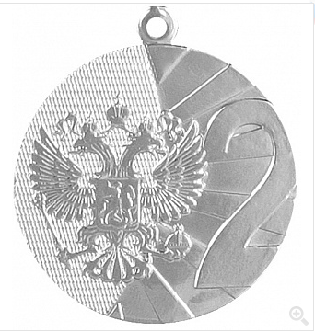 | штука | 200 | 34,64 | 6 928,00
3 | 32.13.10.120 | Медаль 3 место не менее 2 мм  Медаль круглая металлическая. Диметром не менее 40мм, толщиной не менее 2мм. Цвет медали имитирующий бронзу. Сверху расположено круглое ушко для крепления ленты. На аверсе медали нет места под вставку. Лицевая сторона медали разделена неровной полосой деля медаль на две зоны: слева зона в виде мелкого рельефа, на которой расположен герб России, правая зона в виде широких выпуклых лучей, исходящих из центра медали и пересекающихся с выпуклой цифрой 3(арабской). Соответствует изображению | 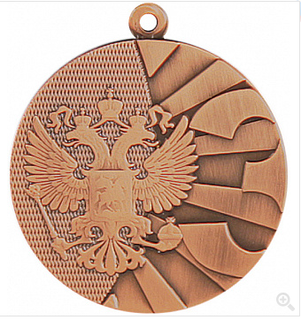 | штука | 200 | 34,64 | 6 928,00
4 | 32.13.10.120 | Медаль 1 место не менее 2,5мм  Медаль металлическая, круглой формы. Диаметром не менее 50 мм, толщиной не менее 2,5мм. Цвет медали имитирующий золото. На аверсе медали нет места под вкладыш. Сверху расположено округлое ушко для крепления ленты. Окружность медали без обрамлений. Аверс поделен диагональной линией, идущей примерно под 45 градусов из верхней правой части медали в левую нижнюю часть. Левая верхняя половина медали поделена диагональными перекрестными полосами на выпуклые ромбы. Правая нижняя часть разделена диагональными гладкими выпуклыми линиями, с углублением между ними, заштрихованными полосами. По центру медали под углом расположена выпуклая цифра 1 (арабская) с гладкой поверхностью. Высота цифры не более 40 мм. На медали нет никаких других изображений. Соответствует изображению. | 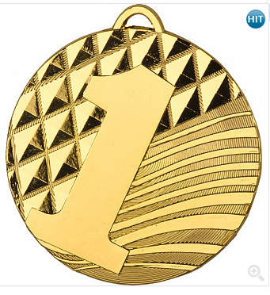 | штука | 200 | 37,07 | 7 414,00
5 | 32.13.10.120 | Медаль 2 место не менее 2,5мм  Медаль металлическая, круглой формы. Диаметром не менее 50 мм, толщиной не менее 2,5мм. Цвет медали имитирующий серебро. На аверсе медали нет места под вкладыш. Сверху расположено округлое ушко для крепления ленты. Окружность медали без обрамлений. Аверс поделен диагональной линией, идущей примерно под 45 градусов из верхней правой части медали в левую нижнюю часть. Левая верхняя половина медали поделена диагональными перекрестными полосами на выпуклые ромбы. Правая нижняя часть разделена диагональными гладкими выпуклыми линиями, с углублением между ними, заштрихованными полосами. По центру медали под углом расположена выпуклая цифра 2 (арабская) с гладкой поверхностью. Высота цифры не более 40 мм. На медали нет никаких других изображений. Соответствует изображению. | 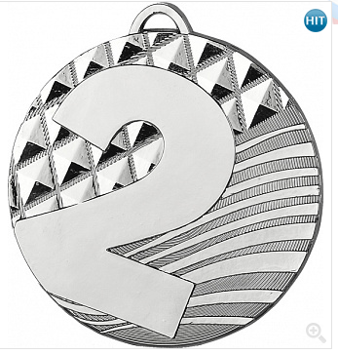 | штука | 200 | 37,07 | 7 414,00
6 | 32.13.10.120 | Медаль 3 место не менее 2,5мм  Медаль металлическая, круглой формы. Диаметром не менее 50 мм, толщиной не менее 2,5мм. Цвет медали имитирующий бронзу. На аверсе медали нет места под вкладыш. Сверху расположено округлое ушко для крепления ленты. Окружность медали без обрамлений. Аверс поделен диагональной линией, идущей примерно под 45 градусов из верхней правой части медали в левую нижнюю часть. Левая верхняя половина медали поделена диагональными перекрестными полосами на выпуклые ромбы. Правая нижняя часть разделена диагональными гладкими выпуклыми линиями, с углублением между ними, заштрихованными полосами. По центру медали под углом расположена выпуклая цифра 3 (арабская) с гладкой поверхностью. Высота цифры не более 40 мм. На медали нет никаких других изображений. Соответствует изображению. | 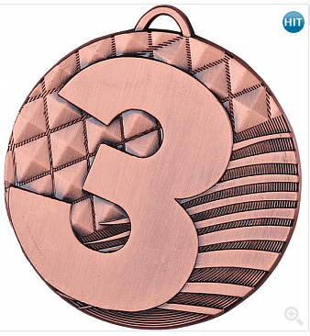 | штука | 200 | 37,07 | 7 414,00
7 | 32.13.10.120 | Лента триколор  Лента цветная, из 3 полос в цвете российского флага, ширина ленты не менее 22мм. Лента должна иметь крепление и карабин. Цвет карабина должен пропорционально соответствовать цветам медалей: 400 штук имитирующие цвет золото, 400 штук имитирующие цвет серебро, 400 штук имитирующие свет бронза. Лента может соответствовать изображению. | 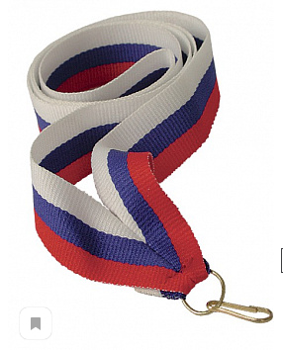 | штука | 1 200 | 14,28 | 17 136,00
8 | 32.13.10.120 | Кубок не менее 27,5см  Кубок состоит из трех элементов: чаша, стем, цоколь. Цвет внутри и снаружи имитирующий золото. Форма чаши- полушар. Стем состоит из трех частей. Верхняя часть стема кубка представлена в форме короткого конусообразного элемента с гладкой поверхностью, цвет серебро. Средняя часть стема имеет форму перевернутого конуса. Основной цвет серебро, с нанесением по спирали золотого декоративного узора. Нижняя часть стема комбинированного цвета серебро/золото имеет конусообразную форму с гладкой поверхностью. Цоколь кубка имеет квадратную форму. Материал мрамор. Цвет - белый, неоднородный. Высота кубка не менее 27,5 см. Диаметр чаши не менее 90 мм. Кубок соответствует изображению. | 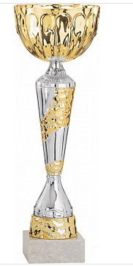 | штука | 3 | 460,67 | 1 382,01
9 | 32.13.10.120 | Кубок не менее 30,5см  Кубок состоит из трех элементов: чаша, стем, цоколь. Цвет внутри и снаружи имитирующий золото. Форма чаши- полушар. Стем состоит из трех частей. Верхняя часть стема кубка представлена в форме короткого конусообразного элемента с гладкой поверхностью, цвет серебро. Средняя часть стема имеет форму перевернутого конуса. Основной цвет серебро, с нанесением по спирали золотого декоративного узора. Нижняя часть стема комбинированного цвета серебро/золото имеет конусообразную форму с гладкой поверхностью. Цоколь кубка имеет квадратную форму. Материал мрамор. Цвет - белый, неоднородный. Высота кубка не менее 30,5 см. Диаметр чаши не менее 100 мм. Кубок соответствует изображению. | 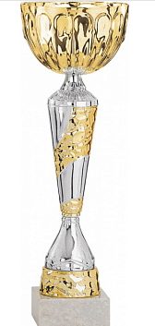 | штука | 3 | 501,60 | 1 504,80
10 | 32.13.10.120 | Кубок не менее 38см  Кубок состоит из трех элементов: чаша, стем, цоколь. Цвет внутри и снаружи имитирующий золото. Форма чаши- полушар. Стем состоит из трех частей. Верхняя часть стема кубка представлена в форме короткого конусообразного элемента с гладкой поверхностью, цвет серебро. Средняя часть стема имеет форму перевернутого конуса. Основной цвет серебро, с нанесением по спирали золотого декоративного узора. Нижняя часть стема комбинированного цвета серебро/золото имеет конусообразную форму с гладкой поверхностью. Цоколь кубка имеет квадратную форму. Материал мрамор. Цвет - белый, неоднородный. Высота кубка не менее 38 см. Диаметр чаши не менее 140 мм. Кубок соответствует изображению. | 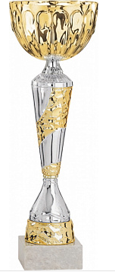 | штука | 3 | 766,36 | 2 299,08
11 | 32.13.10.120 | Кубок не менее 41 см  Кубок состоит из трех элементов: чаша, стем и цоколь. Чаша в форме конуса без изолированных краев Материал чаши, стема и цоколя пластик. Цвет чаши комбинированый (золотой и черный),цвет стема - золотой, цвет цоколя черный. Высота не менее 41 см. Кубок соответствует изображению. | 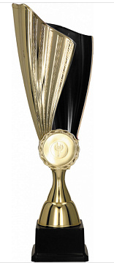 | штука | 3 | 950,52 | 2 851,56
12 | 32.13.10.120 | Кубок не менее 42,5 см  Кубок состоит из трех элементов: чаша, стем и цоколь. Чаша в форме конуса без изолированных краев Материал чаши, стема и цоколя пластик. Цвет чаши комбинированый (золотой и черный),цвет стема - золотой, цвет цоколя черный. Высота не менее 42,5 см. Кубок соответствует изображению. | 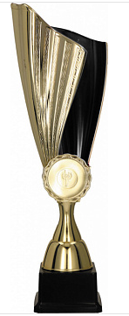 | штука | 3 | 1 031,80 | 3 095,40
13 | 32.13.10.120 | Кубок не менее 45 см  Кубок состоит из трех элементов: чаша, стем и цоколь. Чаша в форме конуса без изолированных краев Материал чаши, стема и цоколя пластик. Цвет чаши комбинированый (золотой и черный),цвет стема - золотой, цвет цоколя черный. Высота не менее 45 см. Кубок соответствует изображению. |  | штука | 3 | 1 105,15 | 3 315,45
14 | 32.13.10.120 | Кубок не менее 29,5см золото  Кубок состоит из трех элементов: чаша, стем и цоколь. Чаша в форме конуса без изолированных краев Материал чаши, стема пластик, цоколя-мрамор. Цвет чаши комбинированый (золотой и серебряный),цвет стема - комбинированый (золотой и серебряный), Цоколь кубка имеет квадратную форму. Материал мрамор. Цвет - белый, неоднородный. Высота не менее 29,5 см. Кубок соответствует изображению. | 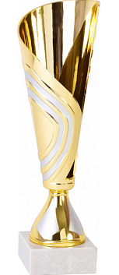 | штука | 4 | 396,24 | 1 584,96
15 | 32.13.10.120 | Кубок не менее 29,5см серебро  Кубок состоит из трех элементов: чаша, стем и цоколь. Чаша в форме конуса без изолированных краев Материал чаши, стема пластик, цоколя-мрамор. Цвет чаши серебряный,цвет стема - серебряный, Цоколь кубка имеет квадратную форму. Материал мрамор. Цвет - белый, неоднородный. Высота не менее 29,5 см. Кубок соответствует изображению. | 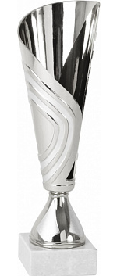 | штука | 4 | 396,24 | 1 584,96
16 | 32.13.10.120 | Кубок не менее 29,5см бронза  Кубок состоит из трех элементов: чаша, стем и цоколь. Чаша в форме конуса без изолированных краев Материал чаши, стема пластик, цоколя-мрамор. Цвет чаши комбинированый (бронза и серебряный),цвет стема - комбинированый (бронза и серебряный), Цоколь кубка имеет квадратную форму. Материал мрамор. Цвет - белый, неоднородный. Высота не менее 29,5 см. Кубок соответствует изображению. | 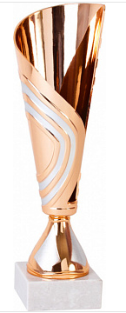 | штука | 4 | 396,24 | 1 584,96
17 | 32.13.10.120 | Кубок не менее 23.5см  Кубок состоит из трех элементов: чаша, стем, цоколь. Форма чаши- полушар. Цвет внутри и снаружи комбинированный (синий с серебром). Стем состоит из трех частей. Верхняя часть стема кубка представлена в форме короткого конусообразного элемента с гладкой поверхностью, цвет серебро. Средняя часть стема имеет форму перевернутого конуса. Цвет - синий. Нижняя часть стема цвет-серебро, имеет конусообразную форму. Цоколь кубка имеет квадратную форму. Материал мрамор. Цвет - белый, неоднородный. Высота кубка не менее 23,5 см. Диаметр чаши не менее 80 мм. Кубок соответствует изображению. | 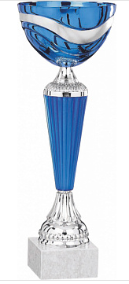 | штука | 3 | 349,24 | 1 047,72
18 | 32.13.10.120 | Кубок не менее 25см  Кубок состоит из трех элементов: чаша, стем, цоколь. Форма чаши- полушар. Цвет внутри и снаружи комбинированный (синий с серебром). Стем состоит из трех частей. Верхняя часть стема кубка представлена в форме короткого конусообразного элемента с гладкой поверхностью, цвет серебро. Средняя часть стема имеет форму перевернутого конуса. Цвет - синий. Нижняя часть стема цвет-серебро, имеет конусообразную форму. Цоколь кубка имеет квадратную форму. Материал мрамор. Цвет - белый, неоднородный. Высота кубка не менее 25 см. Диаметр чаши не менее 90 мм. Кубок соответствует изображению. | 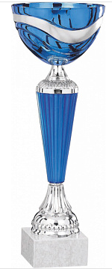 | штука | 3 | 400,93 | 1 202,79
19 | 32.13.10.120 | Кубок не менее 36см  Кубок состоит из трех элементов: чаша, стем, цоколь. Форма чаши- полушар. Цвет внутри и снаружи комбинированный (синий с серебром). Стем состоит из трех частей. Верхняя часть стема кубка представлена в форме короткого конусообразного элемента с гладкой поверхностью, цвет серебро. Средняя часть стема имеет форму перевернутого конуса. Цвет - синий. Нижняя часть стема цвет-серебро, имеет конусообразную форму. Цоколь кубка имеет квадратную форму. Материал мрамор. Цвет - белый, неоднородный. Высота кубка не менее 36см. Диаметр чаши не менее 140 мм. Кубок соответствует изображению. | 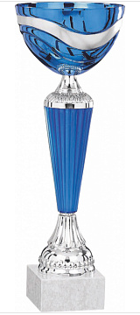 | штука | 3 | 744,77 | 2 234,31
20 | 32.13.10.120 | Кубок не менее 33см  Кубок состоит из трех элементов: чаша, стем, цоколь. Форма чаши- полушар. Цвет внутри и снаружи золото. Стем состоит из трех частей. Верхняя часть стема кубка представлена в форме короткого конусообразного элемента цвет золото. Средняя часть стема имеет форму перевернутого конуса. Цвет – золото, с нанесением перфорированного изображения серебряного цвета. Нижняя часть стема цвет-золото, имеет конусообразную форму. Цоколь кубка имеет квадратную форму. Материал мрамор. Цвет - белый, неоднородный. Высота кубка не менее 33см. Диаметр чаши не менее 120 мм. Кубок соответствует изображению. | 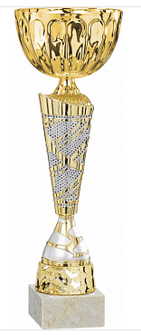 | штука | 3 | 560,96 | 1 682,88
21 | 32.13.10.120 | Кубок не менее 36,5см  Кубок состоит из трех элементов: чаша, стем, цоколь. Форма чаши- полушар. Цвет внутри и снаружи золото. Стем состоит из трех частей. Верхняя часть стема кубка представлена в форме короткого конусообразного элемента цвет золото. Средняя часть стема имеет форму перевернутого конуса. Цвет – золото, с нанесением перфорированного изображения серебряного цвета. Нижняя часть стема цвет-золото, имеет конусообразную форму. Цоколь кубка имеет квадратную форму. Материал мрамор. Цвет - белый, неоднородный. Высота кубка не менее 36,5см. Диаметр чаши не менее 140 мм. Кубок соответствует изображению. | 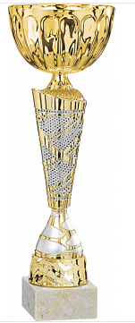 | штука | 3 | 768,95 | 2 306,85
22 | 32.13.10.120 | Кубок не менее 40см  Кубок состоит из трех элементов: чаша, стем, цоколь. Форма чаши- полушар. Цвет внутри и снаружи золото. Стем состоит из трех частей. Верхняя часть стема кубка представлена в форме короткого конусообразного элемента цвет золото. Средняя часть стема имеет форму перевернутого конуса. Цвет – золото, с нанесением перфорированного изображения серебряного цвета. Нижняя часть стема цвет-золото, имеет конусообразную форму. Цоколь кубка имеет квадратную форму. Материал мрамор. Цвет - белый, неоднородный. Высота кубка не менее 40см. Диаметр чаши не менее 160 мм. Кубок соответствует изображению. | 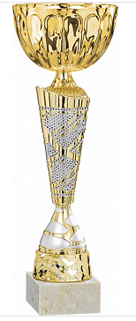 | штука | 3 | 900,79 | 2 702,37
23 | 32.13.10.120 | Кубок не менее 32см  Кубок состоит из трех элементов: чаша, стем, цоколь. Форма чаши- полушар. Цвет внутри и снаружи комбинированный золото и синий. Стем состоит из трех частей. Верхняя часть стема кубка представлена в форме короткого конусообразного элемента, комбинированного цвет золото и синий. Средняя часть стема имеет форму перевернутого конуса. Цвет комбинированный золото и синий. Нижняя часть стема цвет-золото, имеет конусообразную форму. Цоколь кубка имеет квадратную форму. Материал мрамор. Цвет - белый, неоднородный. Высота кубка не менее 32см. Диаметр чаши не менее 120 мм. Кубок соответствует изображению. | 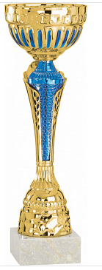 | штука | 3 | 624,66 | 1 873,98
24 | 32.13.10.120 | Кубок не менее 36см  Кубок состоит из трех элементов: чаша, стем, цоколь. Форма чаши- полушар. Цвет внутри и снаружи комбинированный золото и синий. Стем состоит из трех частей. Верхняя часть стема кубка представлена в форме короткого конусообразного элемента, комбинированного цвет золото и синий. Средняя часть стема имеет форму перевернутого конуса. Цвет комбинированный золото и синий. Нижняя часть стема цвет-золото, имеет конусообразную форму. Цоколь кубка имеет квадратную форму. Материал мрамор. Цвет - белый, неоднородный. Высота кубка не менее 36см. Диаметр чаши не менее 140 мм. Кубок соответствует изображению. | 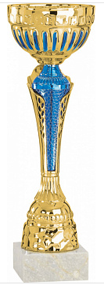 | штука | 3 | 796,48 | 2 389,44
25 | 32.13.10.120 | Кубок не менее 40см  Кубок состоит из трех элементов: чаша, стем, цоколь. Форма чаши- полушар. Цвет внутри и снаружи комбинированный золото и синий. Стем состоит из трех частей. Верхняя часть стема кубка представлена в форме короткого конусообразного элемента, комбинированного цвет золото и синий. Средняя часть стема имеет форму перевернутого конуса. Цвет комбинированный золото и синий. Нижняя часть стема цвет-золото, имеет конусообразную форму. Цоколь кубка имеет квадратную форму. Материал мрамор. Цвет - белый, неоднородный. Высота кубка не менее 40см. Диаметр чаши не менее 160 мм. Кубок соответствует изображению. | 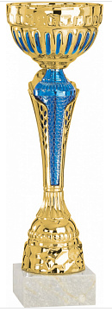 | штука | 3 | 983,69 | 2 951,07
26 | 32.13.10.120 | Кубок не менее 30см  Кубок состоит из трех элементов: чаша, стем, цоколь. Форма чаши- полушар. Цвет внутри и снаружи серебро. Стем состоит из трех частей. Верхняя часть стема кубка представлена в форме короткого конусообразного элемента, цвет серебро. Средняя часть стема имеет форму перевернутого конуса. Цвет серебро. На средней части стема присутствует объемный элемент комбинированного цвета серебро и золото. Нижняя часть стема цвет комбинированный серебро и золото, имеет конусообразную форму. Цоколь кубка имеет квадратную форму. Материал мрамор. Цвет - белый, неоднородный. Высота кубка не менее 30см. Диаметр чаши не менее 120 мм. Кубок соответствует изображению. | 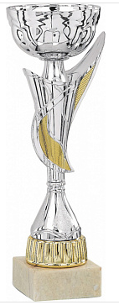 | штука | 3 | 561,43 | 1 684,29
27 | 32.13.10.120 | Кубок не менее 36.5см  Кубок состоит из трех элементов: чаша, стем, цоколь. Форма чаши- полушар. Цвет внутри и снаружи серебро. Стем состоит из трех частей. Верхняя часть стема кубка представлена в форме короткого конусообразного элемента, цвет серебро. Средняя часть стема имеет форму перевернутого конуса. Цвет серебро. На средней части стема присутствует объемный элемент комбинированного цвета серебро и золото. Нижняя часть стема цвет комбинированный серебро и золото, имеет конусообразную форму. Цоколь кубка имеет квадратную форму. Материал мрамор. Цвет - белый, неоднородный. Высота кубка не менее 36.5см. Диаметр чаши не менее 140 мм. Кубок соответствует изображению. |  | штука | 3 | 779,40 | 2 338,20
28 | 32.13.10.120 | Кубок не менее 40см  Кубок состоит из трех элементов: чаша, стем, цоколь. Форма чаши- полушар. Цвет внутри и снаружи серебро. Стем состоит из трех частей. Верхняя часть стема кубка представлена в форме короткого конусообразного элемента, цвет серебро. Средняя часть стема имеет форму перевернутого конуса. Цвет серебро. На средней части стема присутствует объемный элемент комбинированного цвета серебро и золото. Нижняя часть стема цвет комбинированный серебро и золото, имеет конусообразную форму. Цоколь кубка имеет квадратную форму. Материал мрамор. Цвет - белый, неоднородный. Высота кубка не менее 40см. Диаметр чаши не менее 160 мм. Кубок соответствует изображению. |  | штука | 6 | 917,79 | 5 506,74
29 | 32.13.10.120 | Кубок не менее 33см  Кубок состоит из трех элементов: чаша, стем, цоколь. Форма чаши- полушар. Цвет внутри и снаружи золото. Стем состоит из трех частей. Верхняя часть стема кубка представлена в форме короткого конусообразного элемента, цвет золото. Средняя часть стема имеет форму перевернутого конуса. Цвет комбинированный (золото и черный). На средней части стема присутствует объемный элемент комбинированного цвета черный и золото. Нижняя часть стема цвет золото, имеет конусообразную форму. Цоколь кубка имеет квадратную форму. Материал мрамор. Цвет - белый, неоднородный. Высота кубка не менее 33см. Диаметр чаши не менее 120 мм. Кубок соответствует изображению. | 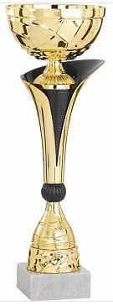 | штука | 6 | 610,99 | 3 665,94
30 | 32.13.10.120 | Кубок не менее 37см  Кубок состоит из трех элементов: чаша, стем, цоколь. Форма чаши- полушар. Цвет внутри и снаружи золото. Стем состоит из трех частей. Верхняя часть стема кубка представлена в форме короткого конусообразного элемента, цвет золото. Средняя часть стема имеет форму перевернутого конуса. Цвет комбинированный (золото и черный). На средней части стема присутствует объемный элемент комбинированного цвета черный и золото. Нижняя часть стема цвет золото, имеет конусообразную форму. Цоколь кубка имеет квадратную форму. Материал мрамор. Цвет - белый, неоднородный. Высота кубка не менее 37см. Диаметр чаши не менее 140 мм. Кубок соответствует изображению. |  | штука | 6 | 774,75 | 4 648,50
31 | 32.13.10.120 | Кубок не менее 42см  Кубок состоит из трех элементов: чаша, стем, цоколь. Форма чаши- полушар. Цвет внутри и снаружи золото. Стем состоит из трех частей. Верхняя часть стема кубка представлена в форме короткого конусообразного элемента, цвет золото. Средняя часть стема имеет форму перевернутого конуса. Цвет комбинированный (золото и черный). На средней части стема присутствует объемный элемент комбинированного цвета черный и золото. Нижняя часть стема цвет золото, имеет конусообразную форму. Цоколь кубка имеет квадратную форму. Материал мрамор. Цвет - белый, неоднородный. Высота кубка не менее 42см. Диаметр чаши не менее 160 мм. Кубок соответствует изображению. |  | штука | 6 | 1 009,15 | 6 054,90
32 | 32.13.10.120 | Кубок Футбол  Кубок состоит из трех элементов: чаша, стем, цоколь. Форма чаши- футбольный мяч. Цвет комбинированный черный и золото. Стем состоит из трех частей. Верхняя часть стема кубка представлена в форме короткого конусообразного элемента, цвет золото. Средняя часть стема имеет форму перевернутого конуса. Цвет золото. На средней части стема присутствует рисунок в виде выпуклых шестиугольников. Нижняя часть стема цвет золото, имеет конусообразную форму. Цоколь кубка имеет квадратную форму. Материал пластик. Цвет - черный. Высота кубка не менее 55 см. Диаметр чаши не менее 160 мм. Кубок соответствует изображению. | 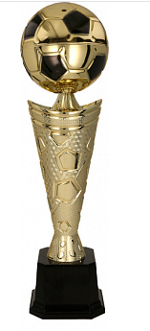 | штука | 1 | 2 263,26 | 2 263,26
33 | 32.13.10.120 | Кубок не менее 69,5см  Кубок состоит из трех элементов: чаша, стем и цоколь. Чаша в форме конуса без изолированных краев Материал чаши, стема металл/пластик. Цвет чаши и стема – золото. На чаше объемный рисунок в виде геометрических фигур. Цоколь кубка имеет квадратную форму. Материал пластик. Цвет - черный. Высота не менее 69,5 см. Кубок соответствует изображению. | 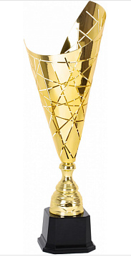 | штука | 1 | 7 361,21 | 7 361,21
ВСЕГО: Начальная (максимальная) цена гражданско-правового договора |  |  |  |  |  |  | 131 279,63

- Место поставки товара: 628260, Ханты - Мансийский автономный округ - Югра, Тюменская обл., г. Югорск, ул. Студенческая, 35.
- Сроки поставки товара: поставка товара с даты заключения гражданско-правового договора в течение 30 (тридцати) календарных дней.
- Источник финансирования: средства бюджетных учреждений города Югорска на 2021год.
- Оплата по Договору производится в следующем порядке:
Оплата производится в безналичном порядке путем перечисления Заказчиком денежных средств на указанный в Договоре расчетный счет Поставщика. Расчет за поставленный товар осуществляется в течение 15 рабочих дней со дня подписания Заказчиком товарной накладной на данный товар (партию товара) либо, в случаях, предусмотренных Договором, со дня подписания Акта взаимосверки обязательств на основании представленных Поставщиком счета и счета-фактуры.
10. Единые требования к участникам закупки:
1) соответствие требованиям, установленным в соответствии с законодательством Российской Федерации к лицам, осуществляющим поставки товаров, выполнение работ и оказание услуг, являющихся объектом закупки;
2) не проведение ликвидации участника закупки - юридического лица и отсутствие решения арбитражного суда о признании участника закупки - юридического лица, индивидуального предпринимателя несостоятельным (банкротом) и об открытии конкурсного производства;
3) не приостановление деятельности участника закупки в порядке, установленном Кодексом Российской Федерации об административных правонарушениях, на день подачи заявки на участие в закупке;
4) отсутствие у участника закупки недоимки по налогам, сборам, задолженности по иным обязательным платежам в бюджеты бюджетной системы Российской Федерации (за исключением сумм, на которые предоставлены отсрочка, рассрочка, инвестиционный налоговый кредит в соответствии с законодательством Российской Федерации о налогах и сборах, которые реструктурированы в соответствии с законодательством Российской Федерации, по которым имеется вступившее в законную силу решение суда о признании обязанности заявителя по уплате этих сумм исполненной или которые признаны безнадежными к взысканию в соответствии с законодательством Российской Федерации о налогах и сборах) за прошедший календарный год, размер которых превышает двадцать пять процентов балансовой стоимости активов участника закупки по данным бухгалтерской отчетности за последний завершенный отчетный период. Участник закупки считается соответствующим установленному требованию в случае, если им в установленном порядке подано заявление об обжаловании указанных недоимки, задолженности и решение по такому заявлению на дату рассмотрения заявки на участие в определении поставщика (подрядчика, исполнителя) не принято;
5) отсутствие у участника закупки - физического лица либо у руководителя, членов коллегиального исполнительного органа, лица, исполняющего функции единоличного исполнительного органа, или главного бухгалтера юридического лица - участника закупки судимости за преступления в сфере экономики и (или) преступления, предусмотренные статьями 289, 290, 291, 291.1 Уголовного кодекса Российской Федерации (за исключением лиц, у которых такая судимость погашена или снята), а также неприменение в отношении указанных физических лиц наказания в виде лишения права занимать определенные должности или заниматься определенной деятельностью, которые связаны с поставкой товара, выполнением работы, оказанием услуги, являющихся объектом осуществляемой закупки, и административного наказания в виде дисквалификации;
5.1) участник закупки - юридическое лицо, которое в течение двух лет до момента подачи заявки на участие в закупке не было привлечено к административной ответственности за совершение административного правонарушения, предусмотренного статьей 19.28 Кодекса Российской Федерации об административных правонарушениях;
6) обладание участником закупки исключительными правами на результаты интеллектуальной деятельности, если в связи с исполнением договора заказчик приобретает права на такие результаты, за исключением случаев заключения договоров на создание произведений литературы или искусства, исполнения, на финансирование проката или показа национального фильма;
7) отсутствие между участником закупки и заказчиком конфликта интересов, под которым понимаются случаи, при которых руководитель заказчика, член комиссии по осуществлению закупок, руководитель контрактной службы заказчика, контрактный управляющий состоят в браке с физическими лицами, являющимися выгодоприобретателями, единоличным исполнительным органом хозяйственного общества (директором, генеральным директором, управляющим, президентом и другими), членами коллегиального исполнительного органа хозяйственного общества, руководителем (директором, генеральным директором) учреждения или унитарного предприятия либо иными органами управления юридических лиц - участников закупки, с физическими лицами, в том числе зарегистрированными в качестве индивидуального предпринимателя, - участниками закупки либо являются близкими родственниками (родственниками по прямой восходящей и нисходящей линии (родителями и детьми, дедушкой, бабушкой и внуками), полнородными и не полнородными (имеющими общих отца или мать) братьями и сестрами), усыновителями или усыновленными указанных физических лиц. Под выгодоприобретателями для целей настоящей статьи понимаются физические лица, владеющие напрямую или косвенно (через юридическое лицо или через несколько юридических лиц) более чем десятью процентами голосующих акций хозяйственного общества либо долей, превышающей десять процентов в уставном капитале хозяйственного общества;
8) участник закупки не является офшорной компанией;
9) отсутствие у участника закупки ограничений для участия в закупках, установленных законодательством Российской Федерации.
11. Требование об отсутствии сведений об участнике закупки в реестре недобросовестных поставщиков:
а) отсутствие в реестре недобросовестных поставщиков (подрядчиков, исполнителей) информации об участнике закупки, в том числе информации об учредителях, о членах коллегиального исполнительного органа, лице, исполняющем функции единоличного исполнительного органа участника закупки - юридического лица.
11. Требование об отсутствии сведений об участнике закупки в реестре недобросовестных поставщиков:
а) отсутствие в реестре недобросовестных поставщиков (подрядчиков, исполнителей) информации об участнике закупки, в том числе информации об учредителях, о членах коллегиального исполнительного органа, лице, исполняющем функции единоличного исполнительного органа участника закупки - юридического лица.
12. Требования, предъявляемые к участникам аукциона, в соответствии с пунктом 1 части 1, частями 2 и 2.1 (при наличии таких требований) статьи 31 Закона о контрактной системе: не установлено.
13. Документы, представляемые участниками закупки в подтверждение соответствия требованиям, установленным пунктом 1 части 1, частями 2 и 2.1 статьи 31 Закона о контрактной системе: не требуется.
14. Участниками закупки могут быть только субъекты малого предпринимательства и социально ориентированные некоммерческие организации.
15. Требование о привлечении к исполнению договора субподрядчиков, соисполнителей из числа субъектов малого предпринимательства и социально ориентированных некоммерческих организаций: не установлено.
16. Документация об аукционе в электронной форме размещена в единой информационной системе - www.zakupki.gov.ru.
17. Участник закупки, зарегистрированный в единой информационной системе и аккредитованный на электронной площадке, вправе подать заявку на участие в аукционе в электронной форме в любое время с момента размещения извещения о его проведении до 10 часов 00 минут «31__» _мая____________ 2021__ года.
18. Заявка на участие в электронном аукционе направляется участником такого аукциона оператору электронной площадки в форме двух электронных документов, содержащих первую и вторую части заявки. Указанные электронные документы подаются одновременно.
19. Дата окончания срока рассмотрения заявок на участие в аукционе в электронной форме: «01_» июня_________ 2021_ года.
20. Дата проведения аукциона в электронной форме: «02__» июня_______ 2020_ года.
21. Преимущества, предоставляемые осуществляющим производство товаров, выполнение работ, оказание услуг учреждениям и предприятиям уголовно-исполнительной системы: не предоставляются.
22. Преимущества, предоставляемые осуществляющим производство товаров, выполнение работ, оказание услуг организациям инвалидов: не предоставляются.
22. Размер и порядок внесения денежных средств в качестве обеспечения заявок на участие в закупке, а также условия банковской гарантии:
Размер обеспечения заявки на участие в закупке: 1 312 (Одна тысяча триста двенадцать) рублей 80 копейки.
Денежные средства, предназначенные для обеспечения заявок, вносятся участниками закупок на специальные счета, открытые ими в банках, перечень которых устанавливается Правительством Российской Федерации.
Банковская гарантия, выданная участнику закупки банком для целей обеспечения заявки на участие в аукционе, должна соответствовать требованиям статьи 45 Закона о контрактной системе, с учетом требований установленных постановлением Правительства Российской Федерации от 8 ноября 2013 г. №1005 (с учетом изменений и дополнений). Срок действия банковской гарантии, предоставленной в качестве обеспечения заявки, должен составлять не менее чем два месяца с даты окончания срока подачи заявок.
Требование об обеспечении заявки на участие в определении поставщика (подрядчика, исполнителя) не относится к государственным, муниципальным учреждениям.
24. Платежные реквизиты для перечисления денежных средств при уклонении участника закупки от заключения договора:
Депфин Югорска (МБУ СШОР «Центр Югорского спорта» л.с.300.18.104.0)
р/сч 03234643718870008700
РКЦ ХАНТЫ-МАНСИЙСКИЙ//УФК по Ханты-Мансийскому автономному округу – Югре г.Ханты-Мансийск
БИК 007162163
Кор/сч 40102810245370000007
ИНН/КПП 8622001011/862201001
Назначение платежа: «Обеспечение заявки по аукциону в электронной форме № _________________ на право заключения гражданско-правового договора на поставку наградной атрибутики»
25. Размер обеспечения исполнения договора, требования к такому обеспечению, порядок предоставления такого обеспечения, устанавливаемые в соответствии с Закона о контрактной системе, а также информация о банковском сопровождении договора в соответствии со статьей 35 Закона о контрактной системе:

Договор заключается только после предоставления участником закупки, с которым заключается договор обеспечения исполнения договора.

Исполнение договора может обеспечиваться банковской гарантией, выданной банком, соответствующей требованиям статьи 45 Закона о контрактной системе, с учетом требований установленных постановлением Правительства Российской Федерации от 8 ноября 2013 г. №1005 (с учетом изменений и дополнений) или денежными средствами. Способ обеспечения исполнения договора определяется участником закупки, с которым заключается договор, самостоятельно.

Срок действия банковской гарантии должен превышать предусмотренный договором срок исполнения обязательств, которые должны быть обеспечены такой банковской гарантией, не менее чем на один месяц, в том числе в случае его изменения в соответствии со статьей 95 Закона о контрактной системе.

Размер обеспечения исполнения договора составляет 5% от цены, по которой в соответствии с Законом о контрактной системе заключается договор.

Обеспечение исполнения договора должно быть предоставлено одновременно с подписанным экземпляром договора.
Положения об обеспечении исполнения договора, включая положения о предоставлении такого обеспечения с учетом положений статьи 37 Закона о контрактной системе, об обеспечении гарантийных обязательств не применяются в случае:
1) заключения договора с участником закупки, который является казенным учреждением;
2) осуществления закупки услуги по предоставлению кредита;
3) заключения бюджетным учреждением, государственным, муниципальным унитарными предприятиями договора, предметом которого является выдача банковской гарантии.
Участник закупки, с которым заключается договор по результатам определения поставщика (подрядчика, исполнителя) у субъектов малого предпринимательства, социально ориентированных некоммерческих организаций, освобождается от предоставления обеспечения исполнения договора, в том числе с учетом положений статьи 37 Закона о контрактной системе, об обеспечении гарантийных обязательств в случае предоставления таким участником закупки информации, содержащейся в реестре договоров, заключенных заказчиками, и подтверждающей исполнение таким участником (без учета правопреемства) в течение трех лет до даты подачи заявки на участие в закупке трех договоров, исполненных без применения к такому участнику неустоек (штрафов, пеней). Такая информация представляется участником закупки до заключения договора в случаях, установленных Законом о контрактной системе для предоставления обеспечения исполнения договора. При этом сумма цен таких договоров должна составлять не менее начальной (максимальной) цены договора, указанной в извещении об осуществлении закупки и документации о закупке.
Если договор заключается по результатам определения поставщика (подрядчика, исполнителя) у субъектов малого предпринимательства, социально ориентированных некоммерческих организаций и заказчиком установлено требование обеспечения исполнения договора, размер такого обеспечения устанавливается в соответствии с частями 6 и 6.1 статьи 96 Закона о контрактной системе от цены договора, по которой в соответствии с настоящим Федеральным законом заключается договор.

Требования к обеспечению исполнения договора, предоставляемому в виде банковской гарантии, установлены в статье 45 Закона о контрактной системе, а именно:
1. Банковская гарантия должна быть безотзывной;
2. Банковская гарантия должна содержать:
1) сумму банковской гарантии, подлежащую уплате гарантом заказчику в случае ненадлежащего исполнения обязательств принципалом в соответствии со статьей 96 Закона о контрактной системе;
2) обязательства принципала, надлежащее исполнение которых обеспечивается банковской гарантией;
3) обязанность гаранта уплатить заказчику неустойку в размере 0,1 процента денежной суммы, подлежащей уплате, за каждый день просрочки;
4) условие, согласно которому исполнением обязательств гаранта по банковской гарантии является фактическое поступление денежных сумм на счет, на котором в соответствии с законодательством Российской Федерации учитываются операции со средствами, поступающими заказчику;
5) условие о праве заказчика на бесспорное списание денежных средств со счета гаранта, если гарантом в срок не более чем пять рабочих дней не исполнено требование заказчика об уплате денежной суммы по банковской гарантии, направленное до окончания срока действия банковской гарантии
6) срок действия банковской гарантии;
7) отлагательное условие, предусматривающее заключение договора предоставления банковской гарантии по обязательствам принципала, возникшим из договора при его заключении, в случае предоставления банковской гарантии в качестве обеспечения исполнения договора;
8) установленный Правительством Российской Федерации перечень документов, предоставляемых заказчиком банку одновременно с требованием об осуществлении уплаты денежной суммы по банковской гарантии.
3. Банковская гарантия, информация о ней и документы, предусмотренные частью 9 статьи 45 Закона о контрактной системе, должны быть включены в реестр банковских гарантий, размещенный в единой информационной системе.
Требования к обеспечению исполнения договора, предоставляемому в виде денежных средств:

- денежные средства, вносимые в обеспечение исполнения договора, должны быть перечислены по следующим реквизитам:
Депфин Югорска (МБУ СШОР «Центр Югорского спорта» л.с.300.18.104.0)
р/сч 03234643718870008700
РКЦ ХАНТЫ-МАНСИЙСКИЙ//УФК по Ханты-Мансийскому автономному округу – Югре г.Ханты-Мансийск
БИК 007162163
Кор/сч 40102810245370000007
ИНН/КПП 8622001011/862201001
Назначение платежа: «Обеспечение исполнения договора по аукциону в электронной форме № _________________ на право заключения гражданско-правового договора на поставку наградной атрибутики»
- денежные средства, вносимые в обеспечение исполнения договора, должны быть перечислены в размере и по реквизитам, установленном в пункте 30 документацией об аукционе;
- факт внесения денежных средств в обеспечение исполнения договора подтверждается платежным поручением с отметкой банка об оплате (квитанцией в случае наличной формы оплаты, оригинальной выпиской из банка в случае, если перевод денежных средств осуществлялся при помощи системы «Банк-клиент»;
- денежные средства, вносимые в обеспечение исполнения договора, должны быть зачислены по реквизитам счета заказчика, указанным в пункте 30 документацией об аукционе, до заключения договора. В противном случае обеспечение исполнения договора в виде денежных средств считается непредставленным;
- денежные средства возвращаются поставщику (подрядчику, исполнителю) с которым заключен договор, в соответствии с порядком, установленным в Проекте договора.

В ходе исполнения договора поставщик (подрядчик, исполнитель) вправе изменить способ обеспечения исполнения договора и (или) предоставить заказчику взамен ранее предоставленного обеспечения исполнения договора новое обеспечение исполнения договора, размер которого может быть уменьшен в порядке и случаях, которые предусмотрены частями 7.2 и 7.3 статьи 96 Закона о контрактной системе. В случае, если контрактом предусмотрены отдельные этапы его исполнения и установлено требование обеспечения исполнения договора, в ходе исполнения данного договора размер этого обеспечения подлежит уменьшению в порядке и случаях, которые предусмотрены частями 7.2 и 7.3 статьи 96 Закона о контрактной системе.
26. Условия, запреты и ограничения допуска товаров, происходящих из иностранного государства или группы иностранных государств, работ и услуг, соответственно выполняемых и оказываемых иностранными лицами, установленные в документации об аукционе в соответствии со статьей 14 Закона о контрактной системе:
- В соответствии с Постановлением Правительства РФ от 16 ноября 2015 г. № 1236 «Об установлении запрета на допуск программного обеспечения, происходящего из иностранных государств, для целей осуществления закупок для обеспечения государственных и муниципальных нужд»: Не установлено;
- В соответствии с Постановлением Правительства РФ от 5 февраля 2015 г. № 102 «Об установлении ограничения допуска отдельных видов медицинских изделий, происходящих из иностранных государств, для целей осуществления закупок для обеспечения государственных и муниципальных нужд»: Не установлено;
- В соответствии с Постановлением Правительства РФ от 30 ноября 2015 г. № 1289 «Об ограничениях и условиях допуска, происходящих из иностранных государств лекарственных препаратов, включенных в перечень жизненно необходимых и важнейших лекарственных препаратов, для целей осуществления закупок для обеспечения государственных и муниципальных нужд»: Не установлено;
- В соответствии с Постановлением Правительства РФ от 22.08.2016 №832 «Об ограничениях допуска отдельных видов пищевых продуктов, происходящих из иностранных государств, для целей осуществления закупок для обеспечения государственных и муниципальных нужд»: Не установлено;
- В соответствии с Постановлением Правительства РФ от 10.07.2019 г. № 878
«О мерах стимулирования производства радиоэлектронной продукции на территории Российской Федерации при осуществлении закупок товаров, работ, услуг для обеспечения государственных и муниципальных нужд, о внесении изменений в постановление Правительства Российской Федерации от 16 сентября 2016 г. № 925 и признании утратившими силу некоторых актов Правительства Российской Федерации»: Не установлено;
- В соответствии с приказом Минфина России от 4 июня 2018 г. № 126н «Об условиях допуска товаров, происходящих из иностранного государства или группы иностранных государств, для целей осуществления закупок товаров для обеспечения государственных и муниципальных нужд»: Не установлено;
- В соответствии с Постановлением Правительства РФ от 21 декабря 2019 г. №1746
«Об установлении запрета на допуск отдельных видов товаров, происходящих из иностранных государств, и внесении изменений в некоторые акты Правительства Российской Федерации» (действует в течение 2 лет с 26.12.2019): Не установлено;
- В соответствии с Постановлением Правительства РФ от 30.04.2020 № 616 «Об установлении запрета на допуск промышленных товаров, происходящих из иностранных государств, для целей осуществления закупок для государственных и муниципальных нужд, а также промышленных товаров, происходящих из иностранных государств, работ (услуг), выполняемых (оказываемых) иностранными лицами, для целей осуществления закупок для нужд обороны страны и безопасности государства»: Не установлено;
- В соответствии с Постановлением Правительства РФ от 30.04.2020 № 617 «Об ограничениях допуска отдельных видов промышленных товаров, происходящих из иностранных государств, для целей осуществления закупок для обеспечения государственных и муниципальных нужд»: Не установлено.

Директор
МБУ СШОР «Центр Югорского спорта» ___________ Н.А.Солодков

Проверено:
Начальник отдела
муниципальных закупок ___________ Н.Б. Захарова

Данное требование устанавливается, если в связи с исполнением договора заказчик приобретает права на такие результаты, за исключением случаев заключения договоров на создание произведений литературы или искусства (за исключением программ для электронно-вычислительных машин, баз данных), исполнения, на финансирование проката или показа национального фильма

